Interpool

Informe de Situación del Proyecto

Versión 12.0

Historia de revisiones
Fecha | Versión | Descripción | Autor
31/10/10 | 12.0 | Comienzo del documento | Juan Ghiringhelli

Contenido

1. Mediciones realizadas 3
1.1. Mediciones de horas 3
1.1.1. Esfuerzo por Rol 3
1.1.2. Esfuerzo por área 3
1.1.3. Esfuerzo por integrante del equipo 7
2. Indicadores 7
3. Informe de Situación 9
3.1. Estado del proyecto 9
3.2. Desviaciones ocurridas 9
3.3. Incidencias encontradas 9
3.4. Estado de Riesgos 9
4. Evaluación 10

- Mediciones realizadas
Se detallan las mediciones realizadas tanto de las horas de trabajo de los integrantes del Equipo como de los productos obtenidos.
  - Mediciones de horas
    - Esfuerzo por Rol

Esfuerzo Rol / semana | Esfuerzo realizado
Analistas | 0
Documentador de Usuario
Arquitecto | 8,5
Coordinador de Desarrollo | 4
Implementador | 102
Especialistas Técnicos | 4
Responsable de SQA | 12,5
Responsable de SCM | 3
Responsable de Verificación | 13
Asistente de Verificación | 6
Administrador | 6
Responsable de la Comunicación | 2

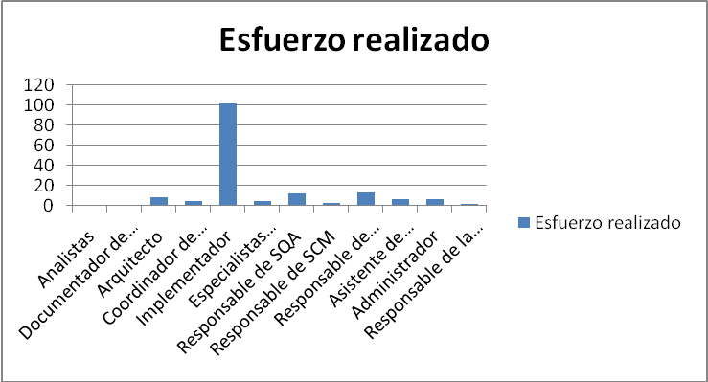
Esfuerzo Rol / consolidado | Esfuerzo realizado consolidado
Analistas | 219,5
Documentador de Usuario | 0
Arquitecto | 132,5
Coordinador de Desarrollo | 8
Implementador | 829
Especialistas Técnicos | 341,5
Responsable de SQA | 171,5
Responsable de SCM | 56
Responsable de Verificación | 199
Asistente de Verificación | 40,5
Administrador | 169
Responsable de la Comunicación | 9

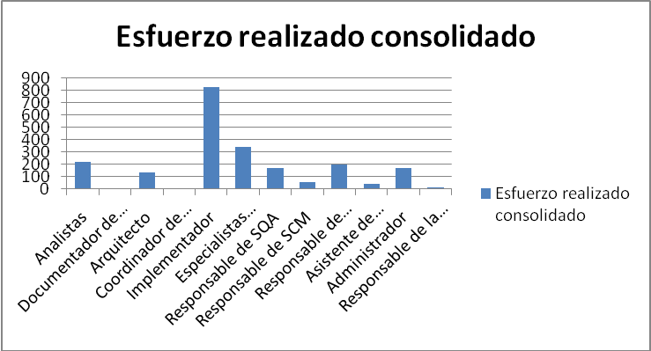
    - Esfuerzo por área
Área | Horas realizadas semana
Analisis | 3
Diseño | 5
Implementación | 96,5
Gestión de calidad | 15
Gestión de configuración | 3,5
Gestión de proyecto | 5,5
Verificación | 16
Comunicación | 0
Implantación | 0
Formación y entrenamiento | 10,5

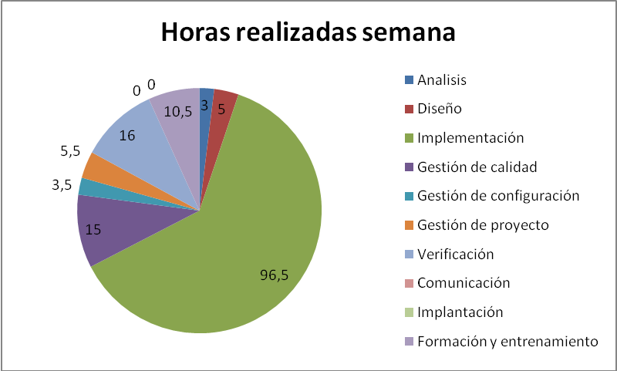

Tabla esfuerzo areas / consolidado | Horas realizadas consolidado
Analisis | 85,5
Diseño | 93
Implementación | 772
Gestión de calidad | 157,5
Gestión de configuración | 28
Gestión de proyecto | 349,5
Verificación | 170,5
Comunicación | 4
Implantación | 7
Formación y entrenamiento | 591,5

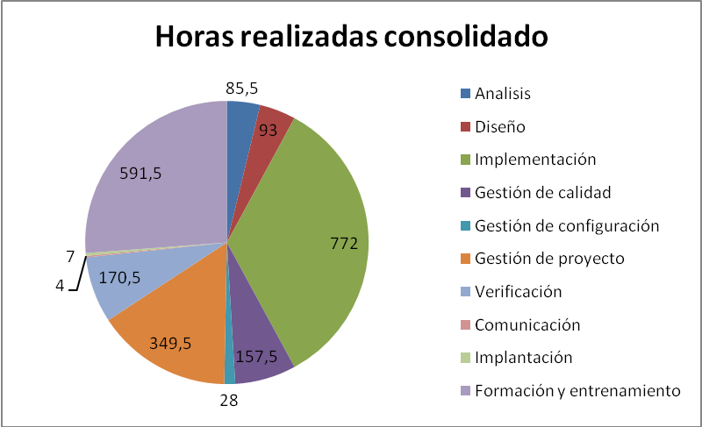

    - Esfuerzo por integrante del equipo
Esfuerzo por persona/semana | Esfuerzo estimado | Esfuerzo realizado
Alejandro Garcia | 15 | 13
Diego Ricca | 15 | 19
Federico Andrade | 15 | 14
Federico Trinidad | 15 | 8
Ignacio Infante | 15 | 12,5
Javier Madeiro | 15 | 12,5
José Cordero | 15 | 9,5
Juan Ghiringhelli | 15 | 14
Leticia Vilariño | 15 | 15
Marcos Sander | 15 | 12,5
Martín Taruselli | 15 | 16,5
Vicente Acosta | 15 | 14,5

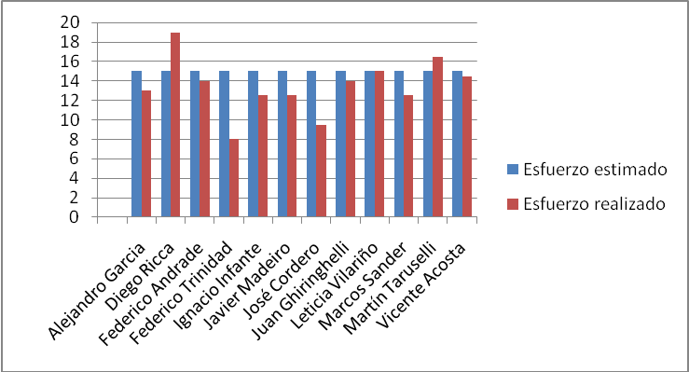
Esfuerzo por persona / consolidado | Esfuerzo estimado consolidado | Esfuerzo realizado consolidado
Alejandro Garcia | 180 | 213
Diego Ricca | 180 | 208,5
Federico Andrade | 180 | 192
Federico Trinidad | 180 | 190,5
Ignacio Infante | 180 | 227
Javier Madeiro | 180 | 193,5
José Cordero | 180 | 185
Juan Ghiringhelli | 180 | 204
Leticia Vilariño | 180 | 197
Marcos Sander | 180 | 181,5
Martín Taruselli | 180 | 200,5
Vicente Acosta | 180 | 190

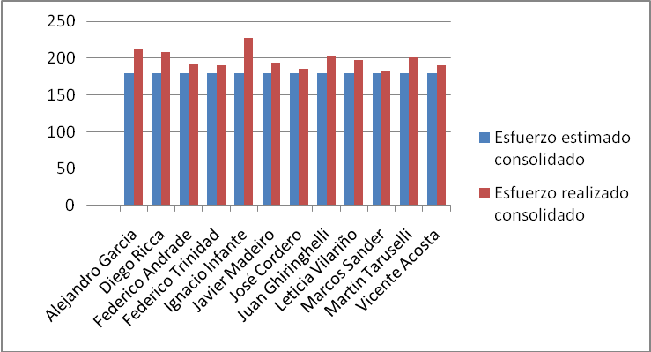

  - Indicadores
Se incluirá un indicador de valor ganado, según porcentajes de casos de uso completados según el plan de desarrollo.
Completamos el caso de uso de manejo del tiempo, más el manejo del gran sospechoso. En la interfaz gráfica hicimos las animaciones iniciales y finales y terminamos a modo grueso la estética final. Desde el punto de vista de la implementación, queda modificar unos métodos de comunicación de Azure con WP7 para presentar más datos en el escenario en que el usuario gana. Se depuraron también las pistas dinámicas y se terminó la página de administrador.
El menú de ayuda se hizo e integró al juego. Se puede especificar más el texto, seguramente se haga a lo largo de la semana. También correcciones estéticas según las indicaciones de Marcelo, el cliente, luego de la muestra del miércoles próximo.

- Informe de Situación
  - Estado del proyecto
Completamos la implementación de los casos de uso. Faltan algunos detalles referidos a los casos no cruciales del proyecto, que se planificaron para terminar el lunes, y fundamentalmente verificar todo y estabilizar el producto.
Planificamos como algo crucial el verificar lo más posible el lunes y martes de la semana entrante para dar tiempo a los implementadores de corregir los bugs. Vamos a intentar realizar jornadas de verificación conjuntas.
Federico T. realizó nuevamente menos horas por un tema personal. Realizó sus tareas individuales, y la falta de horas se vieron en que no colaboró en otras tareas en las cuales se planificó su participación. Se le encargó una tarea de verificación de ciclos de vida con una buena carga horaria para liberar a otros compañeros que se sobre esforzaron estas semanas para que pudieron dedicarse más a obligatorios de otras materias.
José C. hizo menos horas por temas laborales, tenía cursos obligatorios que le impidieron realizar mucho trabajo.
Los demás en general realizaron el esfuerzo esperado, a veces un poco por debajo, por lo general no por estar mal repartido sino porque no todos hicieron lo que estaba planificado que hicieran, y esto implicó que algunos tuvieran que cubrir lo que no hicieron otros.
Mi impresión en general es que el llamado a conciencia de esfuerzo que se hizo la semana pasada para terminar en tiempo y forma el proyecto funcionó para los que naturalmente son responsables y los demás aflojaron en una ficticia tranquilidad. Nuevamente haré un llamado a conciencia, con más fuerza que antes y esperando despertar su sentido de la responsabilidad.

Nuevamente envío el MS Project, con algunos cambios que reflejan lo anotado arriba.
  - Desviaciones ocurridas
Ninguna en particular.
  - Incidencias encontradas
Por un error de manejo del repositorio, se subió una carpeta copiada dentro de otra y por un día el producto no funcionó. El encargado de SCM Se encargó del asunto.
  - Estado de Riesgos
Ninguno ocurrió.
- Evaluación
Se llegó al objetivo, no totalmente pero si satisfactoriamente, de construir el producto. También se hizo un esfuerzo grande en la parte gráfica, quedando armada casi en su totalidad. Si realizamos una correcta verificación y corrección, vamos a tener un producto completo y estable. Es importante estimular y mover al equipo para sacar fuerzas y terminar el proyecto de la forma correcta.

